# 将文件导入OBC

注:可以输入stty -F /dev/ttyPS0 ispeed 921600 ospeed 921600 cs8将OBC串口波特率改为921600以提高传输速度.

cd /opt/mars

rz

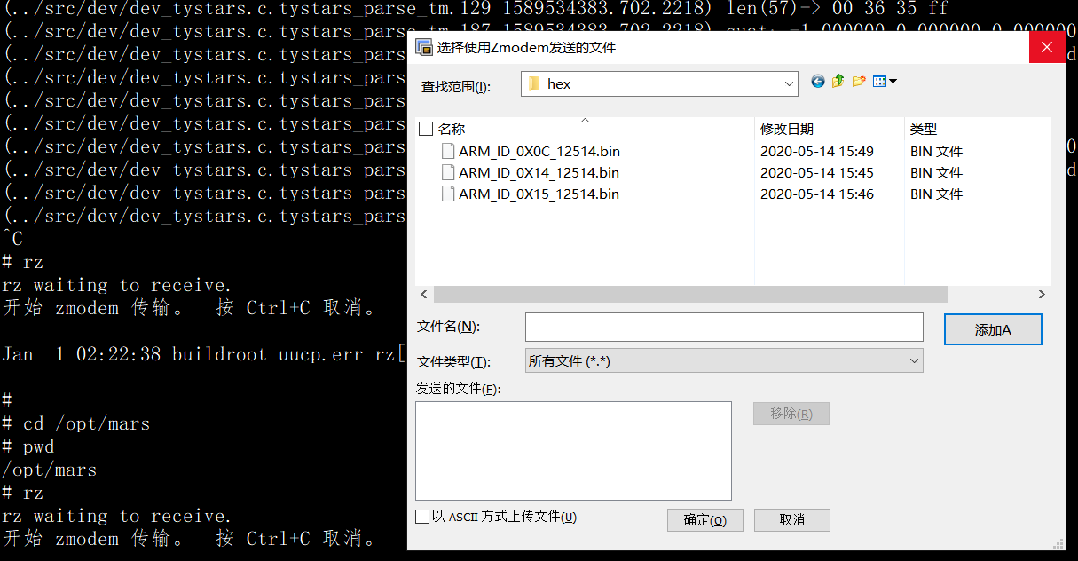

# 将文件导入到地面站

输入 rz指令 导入待升级文件

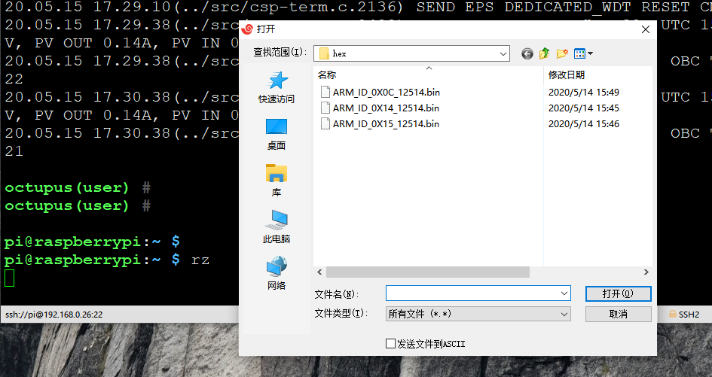

# 地面站执行指令

./cmd

./term

执行地面站程序

输入以下命令

**update payload 21 /home/pi/ARM_ID_0X15_12514.bin 38 0**



其中**ARM_ID_0X15_12514.bin为导入到地面站和OBC的文件必须保持一致.**

**21位设备CANID**

**38为星ID**

**0为烧录的地址**

# OBC查看状态

OBC输入

c 0关闭打印

输入

C 4

C 24

C 32 打开相应打印

打印如下信息说明是正在传输数据

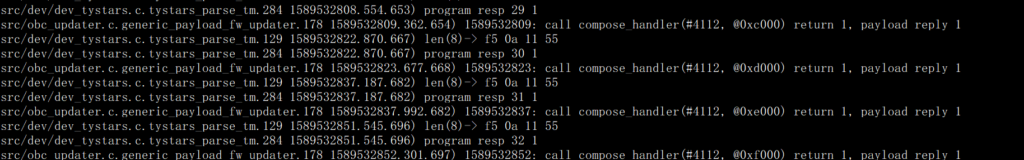

传输数据中终止不会有问题

打印如下信息说明升级成功

注意 发送拷贝指令send tianyin star sensor program copy cmd时不能断电

否则可能会导致星敏FLASH拷贝中断而导致”变砖”。

